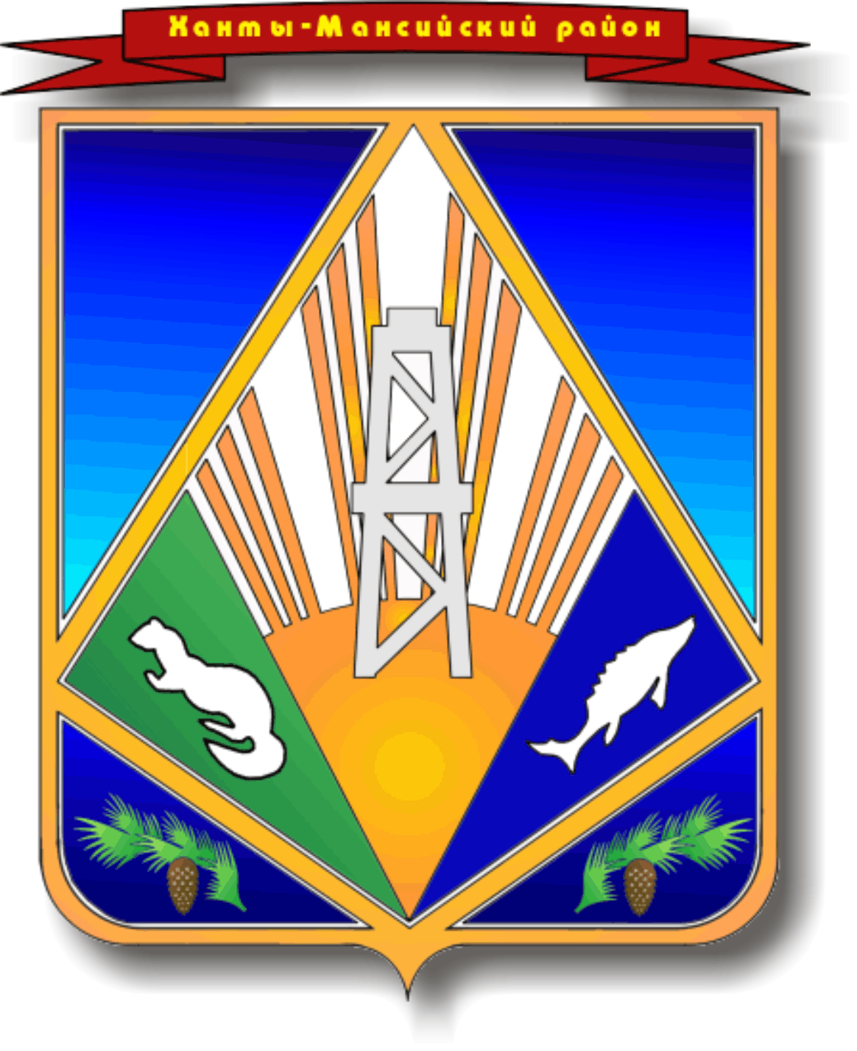

МУНИЦИПАЛЬНОЕ ОБРАЗОВАНИЕ

ХАНТЫ-МАНСИЙСКИЙ РАЙОН

Ханты-Мансийский автономный округ – Югра

**АДМИНИСТРАЦИЯ ХАНТЫ-МАНСИЙСКОГО РАЙОНА**

**П О С Т А Н О В Л Е Н И Е**

от 20.01.2016 № 21

*г. Ханты-Мансийск*

|  |  |
| --- | --- |
| Об отмене некоторых  постановлений администрации  Ханты-Мансийского района |  |

С целью приведения нормативных правовых актов администрации Ханты-Мансийского района в соответствие с федеральным законодательством:

1. Признать утратившими силу постановления администрации Ханты-Мансийского района:

от 06.08.2012 № 185 «Об утверждении Положения о порядке комплектования детьми дошкольного возраста муниципальных дошкольных образовательных учреждений всех типов и дошкольных групп, реализующих основную общеобразовательную программу дошкольного образования на территории Ханты-Мансийского района»;

от 23.07.2014 № 196 «О внесении изменений в постановление администрации Ханты-Мансийского района от 06.08.2014 № 185 «Об утверждении Положения о порядке комплектования детьми дошкольного возраста муниципальных дошкольных образовательных учреждений всех типов и дошкольных групп, реализующих основную общеобразовательную программу дошкольного образования на территории Ханты-Мансийского района»;

от 10.07.2014 № 172 «Об утверждении Положения об организации предоставления общедоступного и бесплатного начального общего, основного общего, среднего общего образования по основным общеобразовательным программам на территории Ханты-Мансийского района».

2. Опубликовать настоящее постановление в газете «Наш район» и разместить на официальном сайте администрации Ханты-Мансийского района.

3. Настоящее постановление вступает в силу после его официального опубликования (обнародования).

4. Контроль за выполнением постановления возложить на заместителя главы администрации Ханты-Мансийского района по социальным вопросам.

Глава администрации

Ханты-Мансийского района В.Г.Усманов